Информация о проведении ЕДИ «ШАГ» в государственном учреждении образования «Начская средняя школа»

Тема: «Родина моя Беларусь в лицах. Семья – начало всех начал»
(о роли родителей в создании условий для разностороннего развития детей, значении семьи и семейного воспитания)
Дата: 26.10.2023
Приглашенные гости: многодетные родители Белко Надежда Яновна, Куней Алена Чеславовна, Микелевич Анатолий Антонович, участник районного конкурса «Супер папа – 2023!»
Форма проведения: ток-шоу с элементами интерактивной викторины
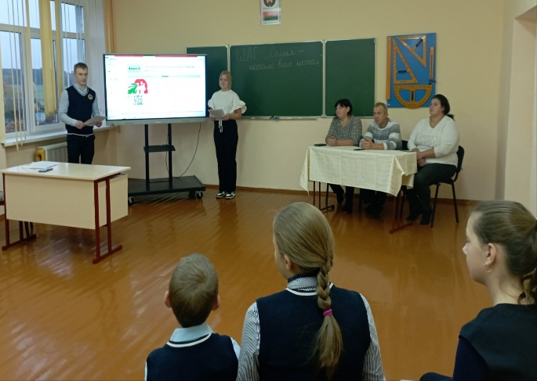 | 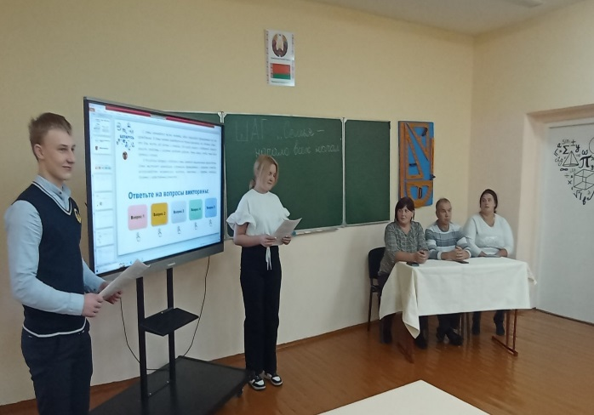

На первом этапе «Мы узнаём» учащиеся 10 класса с помощью интерактивной викторины актуализировали знания учащихся и родителей о роли семьи в жизни человека, общества и государства. Все учащиеся старались активно отвечать на предложенные вопросы, так как присутствовал соревновательный азарт.
Далее ведущие познакомили всех с людьми, которые успешны в воспитании детей, семейной жизни.
На втором этапе «Знакомство с земляком, успешным в воспитания детей, семейной жизни» приглашенные родители поделились с учащимися секретом крепкой дружной семьи, взаимоотношений между родителями и детьми, как прослеживается взаимосвязь понятий «государства-семья».
Продолжилось мероприятие ток-шоу, где учащиеся активно задавали интересующие их вопросы по заданной тематике (в фокусе обсуждения были следующие вопросы: семейные ценности, традиции, роль семьи в формировании гармоничной личности, семейное счастье, нравственные основы семьи, пример родителей, счастливая семья, любовь, верность, жертвенность, патриотизм).
В заключение Микелевич А.А. поделился своим впечатлением об участии в районном мероприятии «Супер папа-2023!», где стал призером в номинации «Самый весёлый папа».
При подведении итогов учащиеся доказали значимость обсуждаемой темы. А также получили советы по созданию семьи, и целевую установку, какой она должна быть.

Фотоматериалы размещены на сайте учреждения образования https://nacha.schools.by/

